Приближалась зима. Ёжик готовился к зимней спячке.- Я буду по тебе скучать, - сказал Кролик. - А ты?- Нет, - ответил Ёжик.- А я буду, - повторил Кролик.- Ты это только что уже говорил, - пробурчал Ёжик.
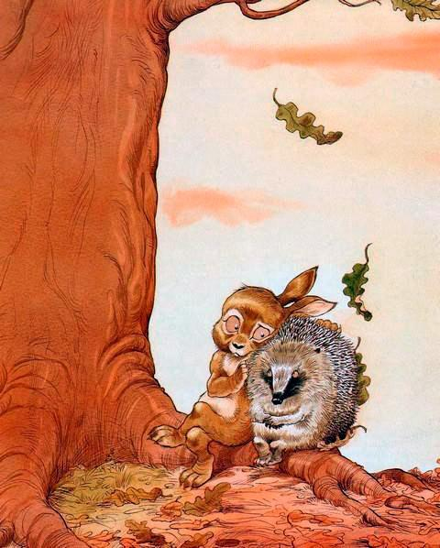
- А почему? - спросил Кролик обиженно.- До чего же ты забывчивый, - ответил Ёжик.- Забывчивый? - переспросил Кролик.- Ну да, - кивнул Ёжик. - Я же сказал, что не смогу по тебе скучать.
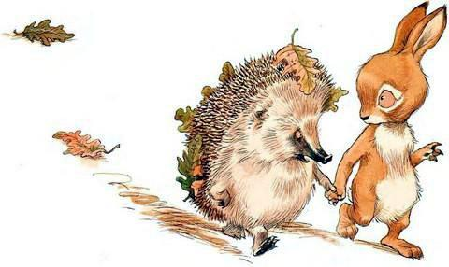
- Не сможешь? - удивился Кролик.- Зимой я буду спать, - объяснил Ёжик. - А во сне по друзьям не скучают.
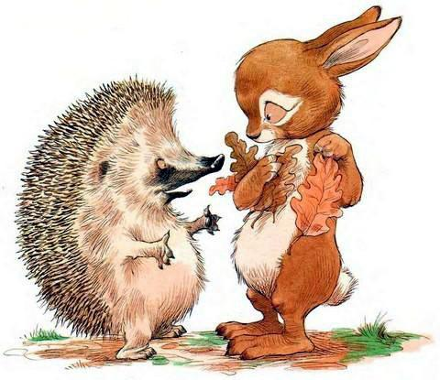
Ёжик подобрал острый камешек и направился к большому дереву.- Кролик, - сказал он, - я хочу кое о чём тебя попросить.Кролик кивнул и продолжил свой завтрак: он доел салат из травы, сочный лист одуванчика и приступил к сладкому клеверу.
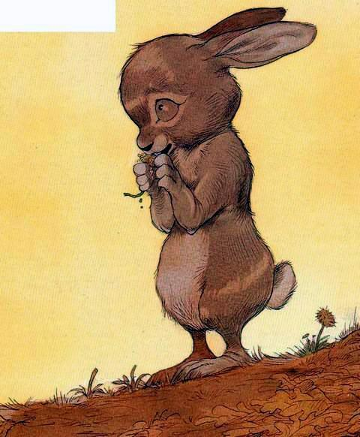
А Ёжик в это время царапал на коре дерева целое послание.
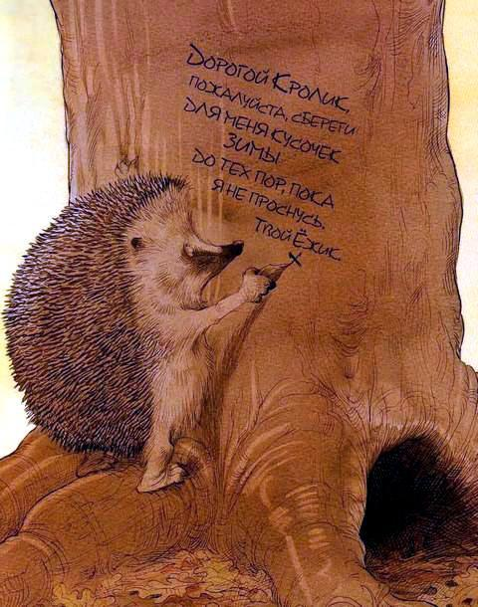
- Это моя просьба, я написал, чтобы ты не забыл, - сказал Ёжик. - Пожалуйста, сбереги для меня кусочек зимы.- Но зачем? - удивился Кролик.- Мне очень хочется узнать, какая она, зима, - объяснил Ёжик.- Но насколько холодная? - спросил Ёжик. - Мне вот, например, уже сейчас холодно. И спа-а-а-ать охота. - И Ёжик зевнул.
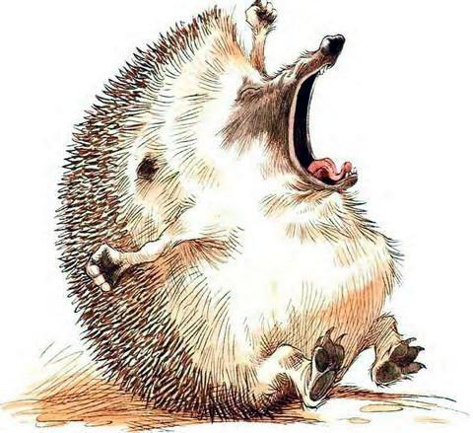
- Зима белая, - сказал Кролик. - И холодная - со снегом и льдом.Кролик хотел приободрить друга.- Ой! - вскрикнул он, больно уколовшись об иголки.
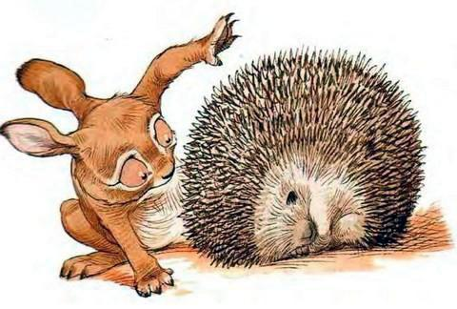
- Извини, Кролик, - сказал Ёжик, - мне бы надо срочно найти на зиму подходящее местечко. Пойду поищу.
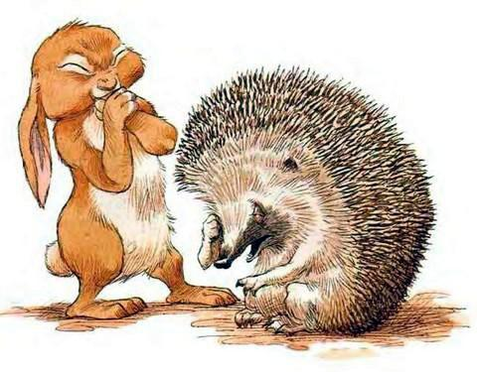
- Я буду по тебе скучать, - вздохнул Кролик и чуть не заплакал.
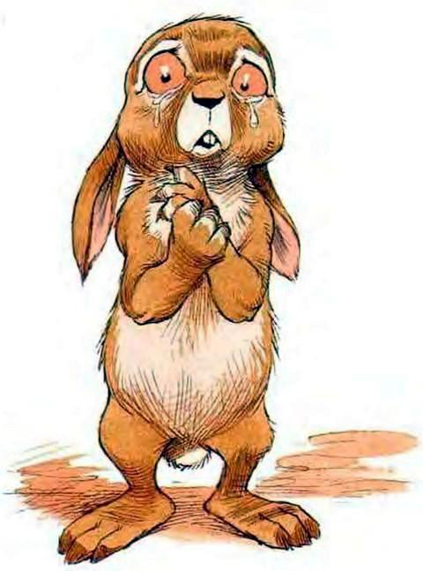
Зима выдалась суровая и снежная. Озеро полностью замёрзло. Но Кролику не было холодно в его норе, только очень хотелось есть.- Вот в чём зимой беда, - сказал Кролик, выбираясь из норки. - Чем холоднее, тем больше хочется есть. - Он огляделся. - И тем труднее найти еду.
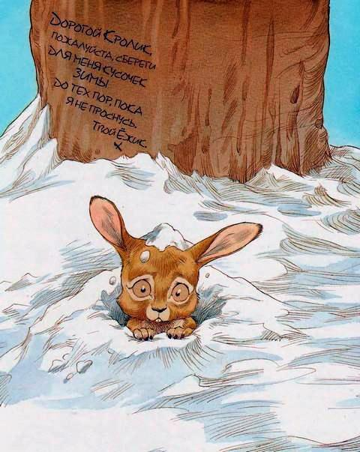
Нигде не было видно одуванчиков. И розового клевера.
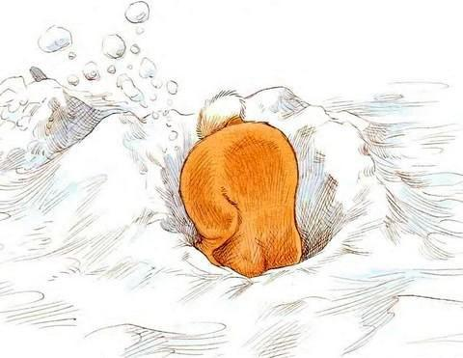
Кролику пришлось довольствоваться промёрзшей бурой травой.И бурыми высохшими листьями.
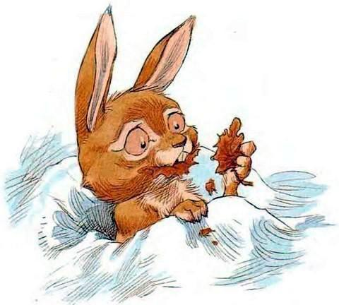
И бурой нежующейся корой.
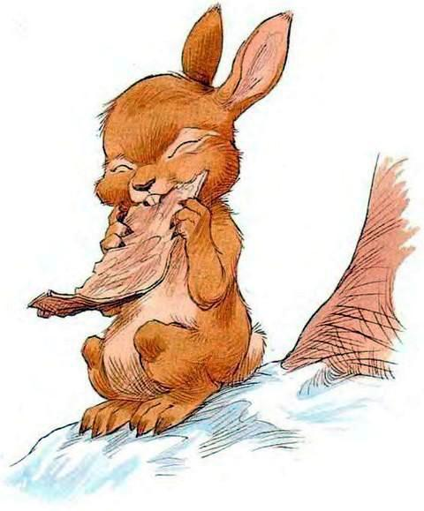
И бурым жёстким жёлудем.
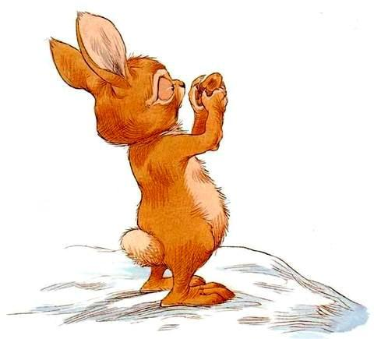
Кролик с удивлением посмотрел на дерево, где Ёжик оставил своё послание.
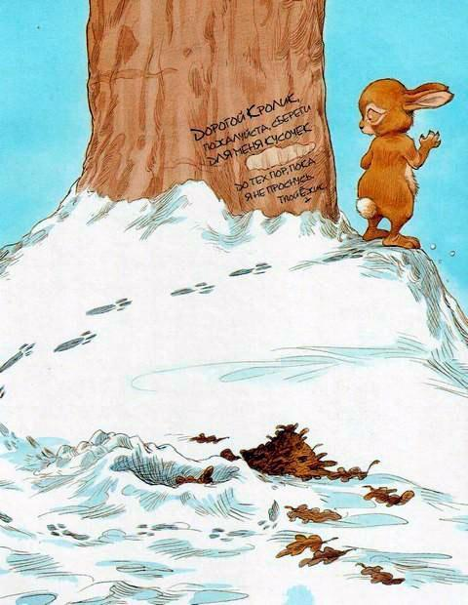
Жёлудь, который он хотел съесть, выпал и покатился с пригорка. А чем дальше он катился, тем больше на него налипало снега. Пока он весь не превратился в маленький твёрдый комок.
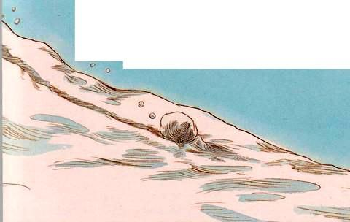
Кролик снова перечитал послание Ёжика. - Вот досада, - произнёс он. - Тут совсем не видно - кусочек ЧЕГО? Подул пронизывающий холодный ветер. Кролик ещё раз пристально посмотрел на комок и сразу вспомнил.
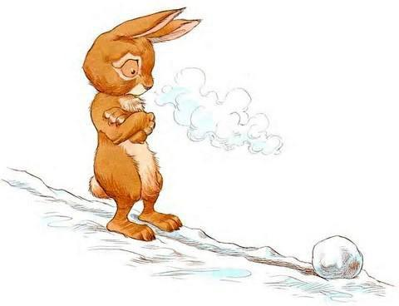
- Кусочек зимы! - радостно воскликнул он.Кролик принялся катать комок по снегу.Комок становился всё больше и больше, пока не превратился в снежный ком.
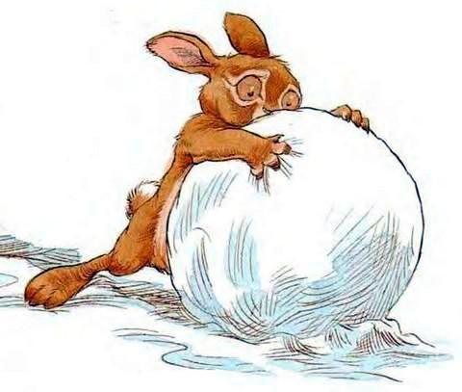
Кролик обернул его бурыми листьями.
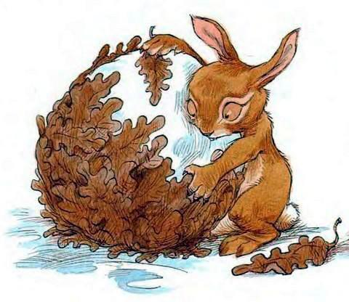
- Листья не пропустят тепло и сохранят комок, - сказал он. - А я пока спрячу его под землёй в своей норке.
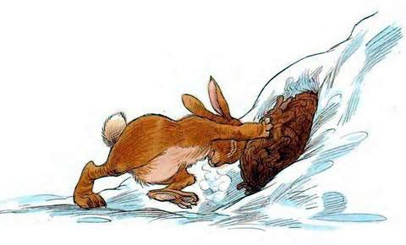
И вот пришла весна. Засияло солнце, снег растаял, а лёд на озере снова стал водой.Проснулся после зимней спячки и Ёжик.
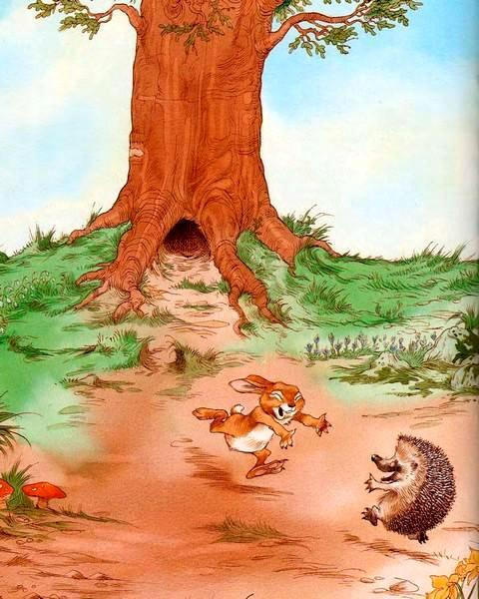
- Ёжик! - обрадовался другу Кролик.- Кролик! - бросился к нему Ёжик.
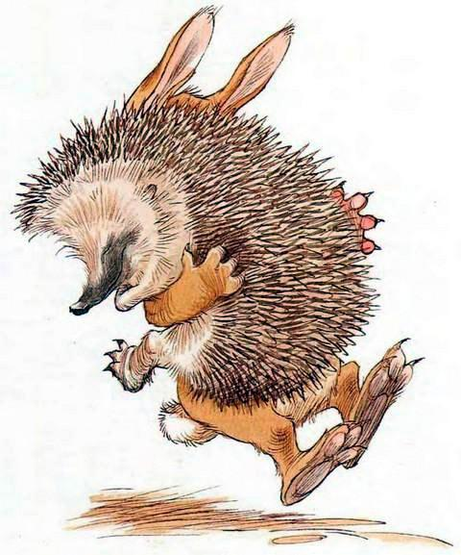
- Ой, Кролик, - сказал Ёжик. - Ты съел главное слово - ты съел ЗИМУ.
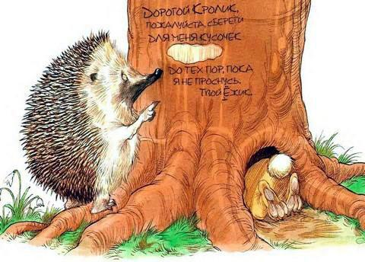
- Нет, - ответил Кролик. - Я съел кусочек коры, а зиму я сохранил. Она у меня в норе, сейчас принесу.
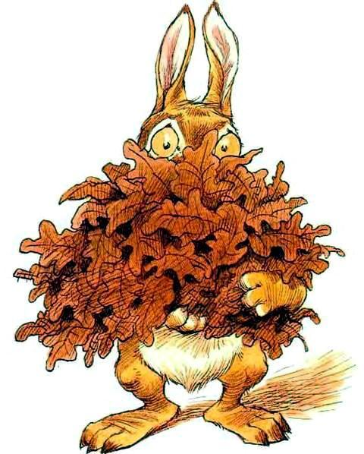
Ёжик осторожно потрогал бурый шар.
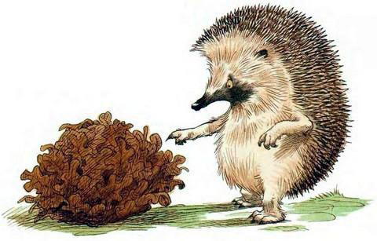
- А ты говорил, что зима белая, - заметил он.И добавил:- И холодная.- Подожди чуть-чуть, - ответил Кролик.И он стал снимать один лист за другим.
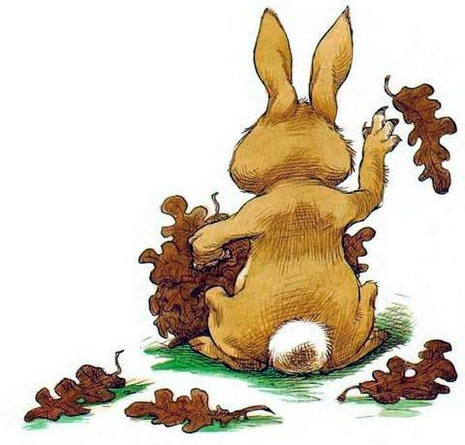
Ёжик заворожённо уставился на снежный комок. Он и впрямь был похож на белую зиму.
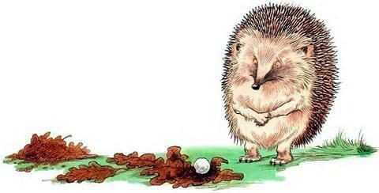
Ёжик осторожно понюхал его. Он и пахнул холодной зимой.
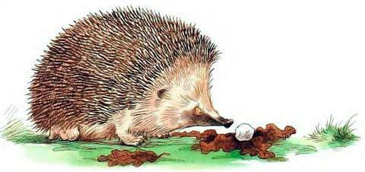
Ёжик поднял комок, прижав к себе.
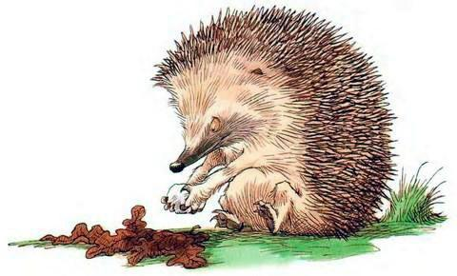
- Ой!
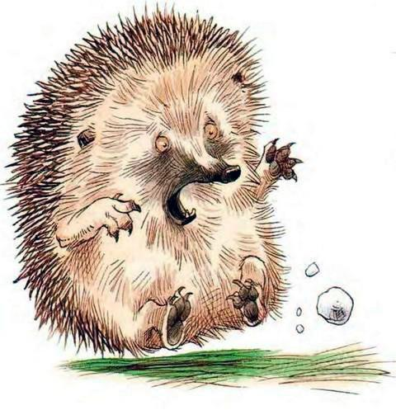
- Вот такая она, зима, и есть, - сказал Кролик.
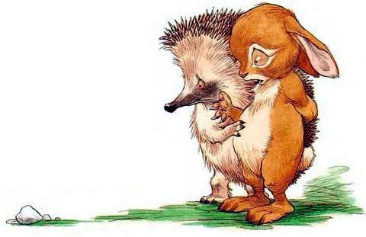
- Спасибо, что не забыл о моей просьбе, - поблагодарил Ёжик.- Я не забыл, потому что скучал по тебе, - ответил Кролик. - А ты скучал по мне?Ёжик задумался.- Не знаю, что тебе и сказать, Кролик, - только и произнёс он. - А сам ты как думаешь?
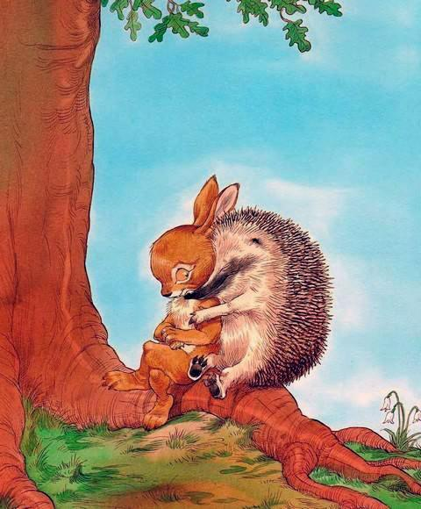
Иллюстрации: Крис Ридделл.

